附件
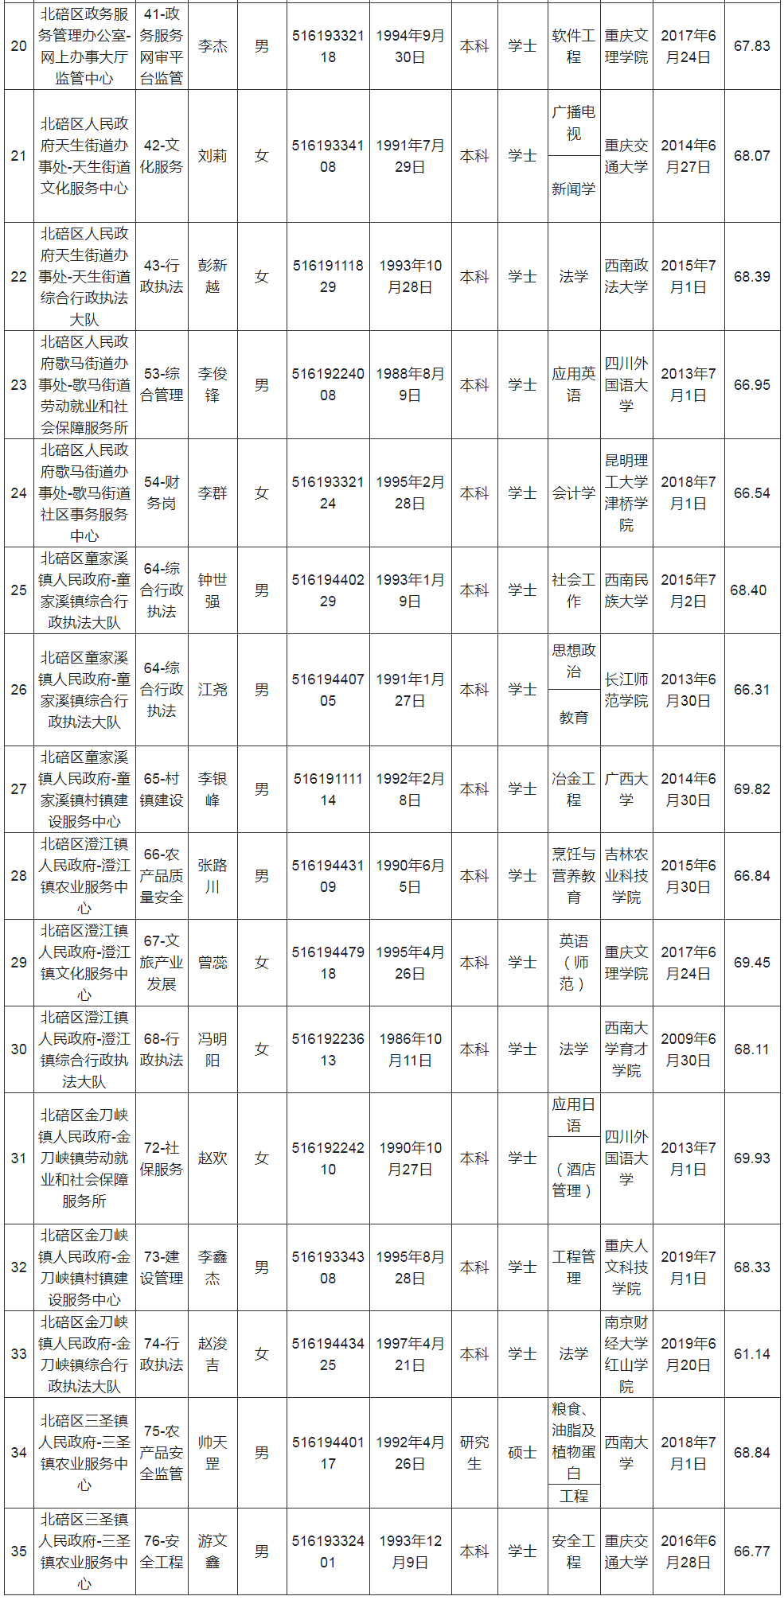
XXX确认参加最高人民法院XX职位面试

最高人民法院政治部：
本人XXX，身份证号：XXXXXXXXXXXXXXXXXX，公共科目笔试总成绩：XXXXX，报考XX职位（职位代码XXXXXXX），已进入该职位面试名单。我能够按照规定的时间和要求参加面试。

签名：
日期：

自愿放弃面试资格声明

最高人民法院政治部：
本人XXX，身份证号：XXXXXXXXXXXXXXXXXX，报考XX职位（职位代码XXXXXXXXX），已进入该职位面试名单。现因个人原因，自愿放弃参加面试，特此声明。
联系电话：XXX-XXXXXXXX

签名：
日期：

身份证复印件粘贴处

报名推荐函
最高人民法院政治部：
我单位同意XXX同志报考最高人民法院XX职位（职位代码：XXXXXXXX）公务员，该同志目前不是在职公务员或参公单位工作人员。如果该同志被贵单位录用，我们将配合办理其工作调动手续。
现提供该同志有关信息如下：
姓名 |  | 性别 |  | 民族
出生日期 |  | 政治面貌 |  | 籍贯
身份证号码
现工作单位全称
现担任职务全称
现工作单位地址
在本单位工作起止时间
档案存放单位
档案存放单位地址
档案单位联系人及电话
户籍地址
人事部门负责人（签字）：
办公电话：
盖章（人事部门公章）
2020年 月 日

待业情况说明

最高人民法院政治部：
XXX同志，性别X，（填写政治面貌），身份证号码为：XXXXXXXX，其户籍在XXXX，现系待业人员。

联系人：
联系电话：

盖章
2020年 月 日

注：该说明由户籍所在地居委会、社区、街道、乡镇或相关劳动社会保障机构开具。

